Российская федерация Псковская область

Администрация Палкинского района

ПОСТАНОВЛЕНИЕ

31.08.2017 г. 407
от ____________ № _________
п. Палкино

О внесении изменений в
постановление администрации
Палкинского района
от 17.05.2017 г. № 211

Администрация Палкинского района постановляет:
Внести в постановление администрации района от 17.05.2017 г. № 211
«Об утверждении муниципальной программы «Формирование современной городской среды муниципального образования «Палкинский район» на 2017 год»» следующие изменения:
1.Дополнить муниципальную программу «Формирование современной городской среды муниципального образования «Палкинский район» на 2017 год» Приложением 7 «Дизайн проекты дворовых территорий и общественных территорий».
2.Опубликовать данное постановление на официальном сайте Палкинского района.
3. Контроль за исполнением данного постановления оставляю за собой.

Первый заместитель
главы администрации района Р.А. Сирош
Верно: Костылева

Приложение 7
к Муниципальной программе
МО «Палкинский район»
«Формирование современной
городской среды» на 2017 год»
Дизайн проекты дворовых территорий и общественных территорий
Дизайн - проект крытой сцены для проведения мероприятий в Детском парке п.Палкино Палкинского района, Псковской области
Общий вид сценического подиума и навеса:
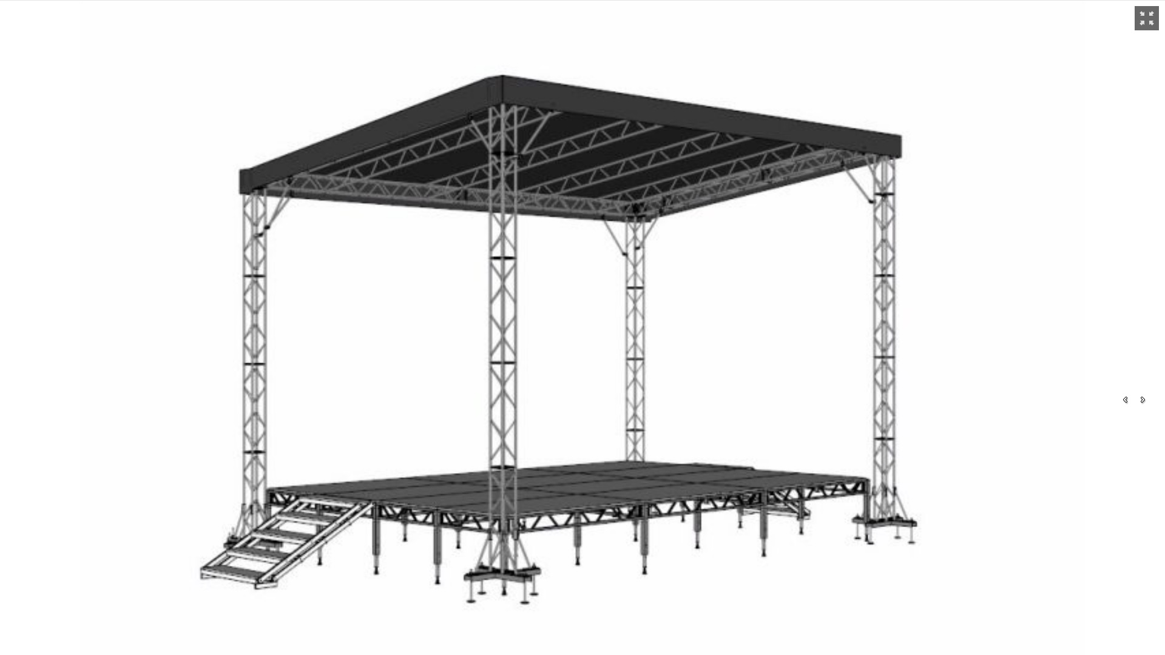

Дизайн- проект дворовой территории многоквартирного дома № 5 А по улице Островская в р.п. Палкино
